**Escuela Normal de Educación Preescolar del Estado de Coahuila**

Ciclo 2020 - 2021



**Licenciatura en Educación Preescolar**

**3° “A”**

**Cuso: Artes Visuales**

**Maestra: Silvia Erika Sagahón Solís**

**Unidad II. Los elementos básicos del lenguaje plástico y las técnicas y sistemas de representación plástico-visuales.**

Técnica Tridimensional (De volumen): Escultura

**Alumna**:

Guadalupe Lizbeth Horta Almaguer #10

Saltillo Coahuila de Zaragoza 16 de mayo del 2021.

**Volumen.**

Después de realizar las investigaciones correspondientes a la técnica del volumen se ha seleccionado trabajar la disciplina o rama de la escultura bajo un enfoque histórico de un contexto, es decir se representarán mascaras Tiki tribal del contexto de la isla de Hawái, con el fin de representar su historia, tradiciones, culturas y belleza. Esta técnica será abordada con diversos materiales en primer instancia la plastilina que hará la función del barro, con la selección de una gama de colores que aporten y resalten el contexto del cual fue extraída la idea, el siguiente material se conforma por rollos de papel el cual será útil como base para brindar diferentes volúmenes que caracterizan a esta técnica, posteriormente agua que permitirá moldear y trabajar mejor la plastilina, un mantel de plástico para evitar que esta tenga contacto con la suciedad del exterior y por ultimo un pincel que permita realizar los pequeños detalles.

El espacio en el cual será elaborado es conformado por una mesa colocada en el interior de la sala de estar, los tiempos serán destinado en hora clase para lograr un trabajo armónico y colectivo bajo las nuevas normas sanitarias, el clima del aula deberá ser tranquilo con música suave para logra una mejor interacción.

Esta técnica es posible ser trabajada en preescolar debido a que los infantes son muy curiosos y requieren un apoyo externo que les permita manipular diversos materiales, entre ellos la plastilina es uno el cual los infantes muestran mucho favoritismo, por sus colores, olor, textura y flexibilidad, para situar al infante dentro del contexto histórico de la escultura seleccionada se deberá abordar una situación con la temática Hawái, en la cual se aborden puntos relevantes a la cultura y técnica a trabajar.

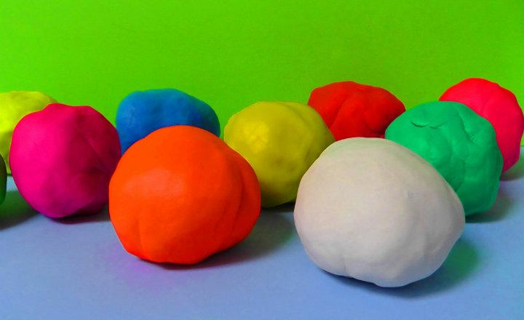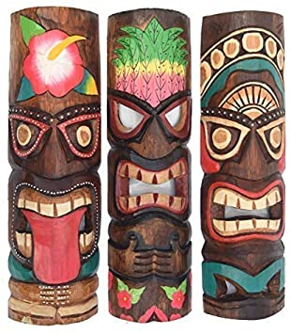

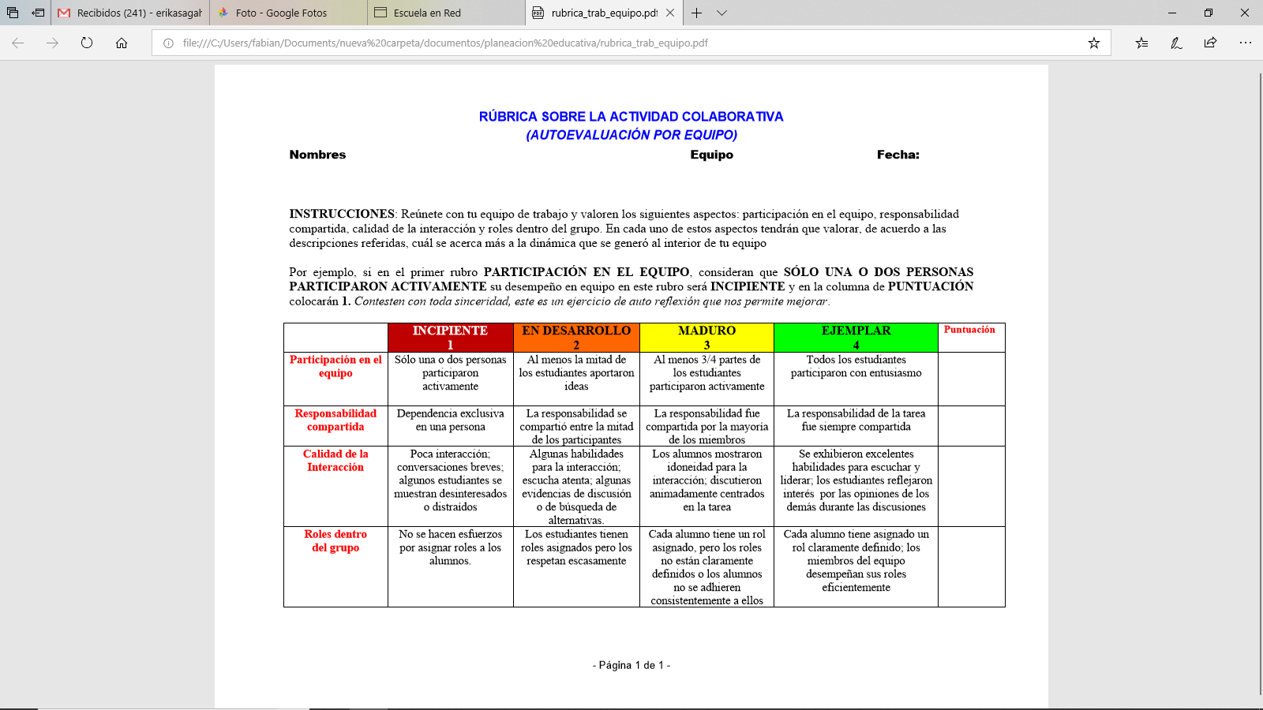

4

4

4

4

16/05/21.

El volumen

Guadalupe Lizbeth Horta Almaguer.

El equipo ha trabajado de manera colectiva, es decir se obtuvo una buena respuesta y comunicación por lo cual el trabajo fue realizado correctamente y se recolecto la información de manera correcta en fuentes confiables.